OrientaFP — Guía de funcionamiento
Oct 13, 2026 · @informática JRO

Qué es y en qué estado está
OrientaFP es una web de orientación vocacional para la Formación Profesional en España: explica la FP, hace un test de 20 preguntas y recomienda familia profesional y ciclos concretos (Básico, Medio o Superior).
- Dónde vive: repositorio omarrl94/omarromero, rama claude/orientafp-educational-app-16yb2b (no es la rama por defecto).
- Tipo: aplicación 100 % en el navegador. Sin backend, sin base de datos, sin variables de entorno; guarda el progreso en localStorage.
- Stack: React 18 + Vite 5 + TypeScript estricto, Tailwind CSS 3, framer-motion y lucide-react.
- Contenido: 14 familias profesionales, 52 ciclos (6 Básico, 15 Medio, 31 Superior), 20 preguntas y 5 arquetipos.
- Estado verificado hoy: npm ci, npm run check (las dos validaciones) y npm run build pasan sin errores. El bundle pesa 475 kB de JS (140 kB comprimido).

Cómo arrancarlo
Con Node 22 basta con instalar y lanzar el servidor de desarrollo; se abre en http://localhost:5173.
git checkout claude/orientafp-educational-app-16yb2b
npm install
npm run dev
Script | Qué hace
npm run dev | Servidor de desarrollo con recarga en caliente
npm run build | Comprueba tipos y genera la web en dist/
npm run preview | Sirve la build de producción en local
npm run typecheck | Solo la comprobación de tipos
npm run check | Valida el equilibrio del test y 10 perfiles de prueba
npm run build:standalone | Empaqueta todo en un único HTML autocontenido
npm run build:netlify | Genera orientafp-netlify.zip para subir a mano

Las pantallas y el recorrido del usuario
La app tiene siete vistas, cada una con su URL de tipo #/ruta; el botón «atrás» del navegador funciona y los enlaces se pueden compartir.
Ruta | Pantalla | Qué ofrece
#/ | Portada | Por qué la FP, los tres grados en una frase, las 14 familias y acceso al test
#/guia-fp | Guía de la FP | Grados, itinerarios habituales, mitos en tarjetas giratorias y calendario de admisión por comunidad
#/test | Test vocacional | Paso 0: situación académica. Pasos 1–20: una pregunta con 4 opciones cada vez
#/resultados | Resultados | Arquetipo, perfil por dimensiones, familias secundarias, ciclos ordenados por encaje e itinerario del primero
#/explorar | Explorador | Buscador del catálogo completo (sin tildes ni mayúsculas) con filtros
#/comparador | Comparador | 2 o 3 ciclos cara a cara; si hay test hecho, arranca con los dos mejores
#/gemas | Gemas ocultas | Una por familia: ciclos poco conocidos con buena inserción y «un día en el trabajo»
El recorrido típico es:
- Entra en la portada y lee qué es la FP (o va a la guía completa).
- Hace el test. Si cierra la pestaña a medias, al volver la app le ofrece retomarlo.
- Ve sus resultados. Al pulsar un ciclo se abre su ficha: módulos, salidas e itinerario visual (situación de partida → ciclo → ECTS reconocidos en la universidad).
- Compara ciclos, curiosea el catálogo o las gemas ocultas.
- Imprime o guarda en PDF su informe vocacional. No hay librería de PDF: el botón llama a window.print() y una ficha maquetada solo para papel aparece en la impresión.
También tiene modo claro/oscuro, que se recuerda entre visitas.

Cómo funciona el test y el cálculo de afinidad
El test mide dos cosas: cómo es la persona (8 dimensiones) y de qué va el trabajo que le atrae (26 etiquetas). Todo el cálculo está en src/lib/scoring.ts.
El cuestionario (src/data/questions.ts) tiene 4 bloques de 5 preguntas, con 4 opciones cada una y ninguna «correcta»:
Bloque | Preguntas | Qué puntúa
A · Cómo te enfrentas a las cosas | 1–5 | Dimensiones + etiquetas
B · Situaciones | 6–10 | Dimensiones + etiquetas
C · Gustos | 11–15 | Dimensiones + etiquetas
D · Metas | 16–20 | Metas (trabajar pronto, especializarse, universidad, emprender); la 18 aporta también dimensiones
Las 8 dimensiones son: analítico, creativo, asistencial, técnico, organizativo, social, científico y físico. Las etiquetas son temas concretos como programacion, cocina, vehiculos o laboratorio.
Los pasos del cálculo:
- Sumar. Cada opción elegida suma puntos a una o varias dimensiones, acumula sus etiquetas y, en el bloque D, suma metas.
- Afinidad con cada familia. Se compara el vector de dimensiones del alumno con el perfil de cada una de las 14 familias mediante similitud del coseno: importa en qué reparte su interés, no cuántos puntos acumula.
- Reescalar a porcentaje. El coseno casi nunca baja de 0,4, así que se toma 0,4 como suelo y 97 % como techo: nunca se promete un 100 %.
- Encaje de cada ciclo. Se combinan cuatro notas con esta fórmula:
Encaje = 45 % familia + 20 % perfil ideal + 20 % etiquetas + 15 % grado
La familia pesa más porque equivocarse de sector es peor que de ciclo. Las etiquetas desempatan ciclos hermanos: DAM y ASIR casi empatan por dimensiones, pero uno programa y el otro administra servidores. La nota de grado es 100 si coincide con la situación del alumno, 80 si es otro grado aceptable y 35 si aún no puede cursarlo.
- Grado sugerido. Manda la situación académica: sin ESO → Básico; con ESO → Medio; con Bachillerato o Grado Medio → Superior. Solo con «quiero explorar todo» deciden las metas: «trabajar pronto» lleva a Medio y el resto a Superior.
- Arquetipo. El mismo vector se traduce a uno de 5 perfiles para contarlo en una frase: Creador Digital, Guardián Asistencial, Maestro de Engranajes, Estratega Organizador y Explorador de Campo (src/utils/archetypes.ts).
El resultado incluye también una explicación en lenguaje natural del encaje, basada en las 3 dimensiones en las que más coinciden alumno y familia.

Cómo está organizado el código
El código va en capas: los datos y el algoritmo no saben nada de React, y los componentes no calculan nada por su cuenta.
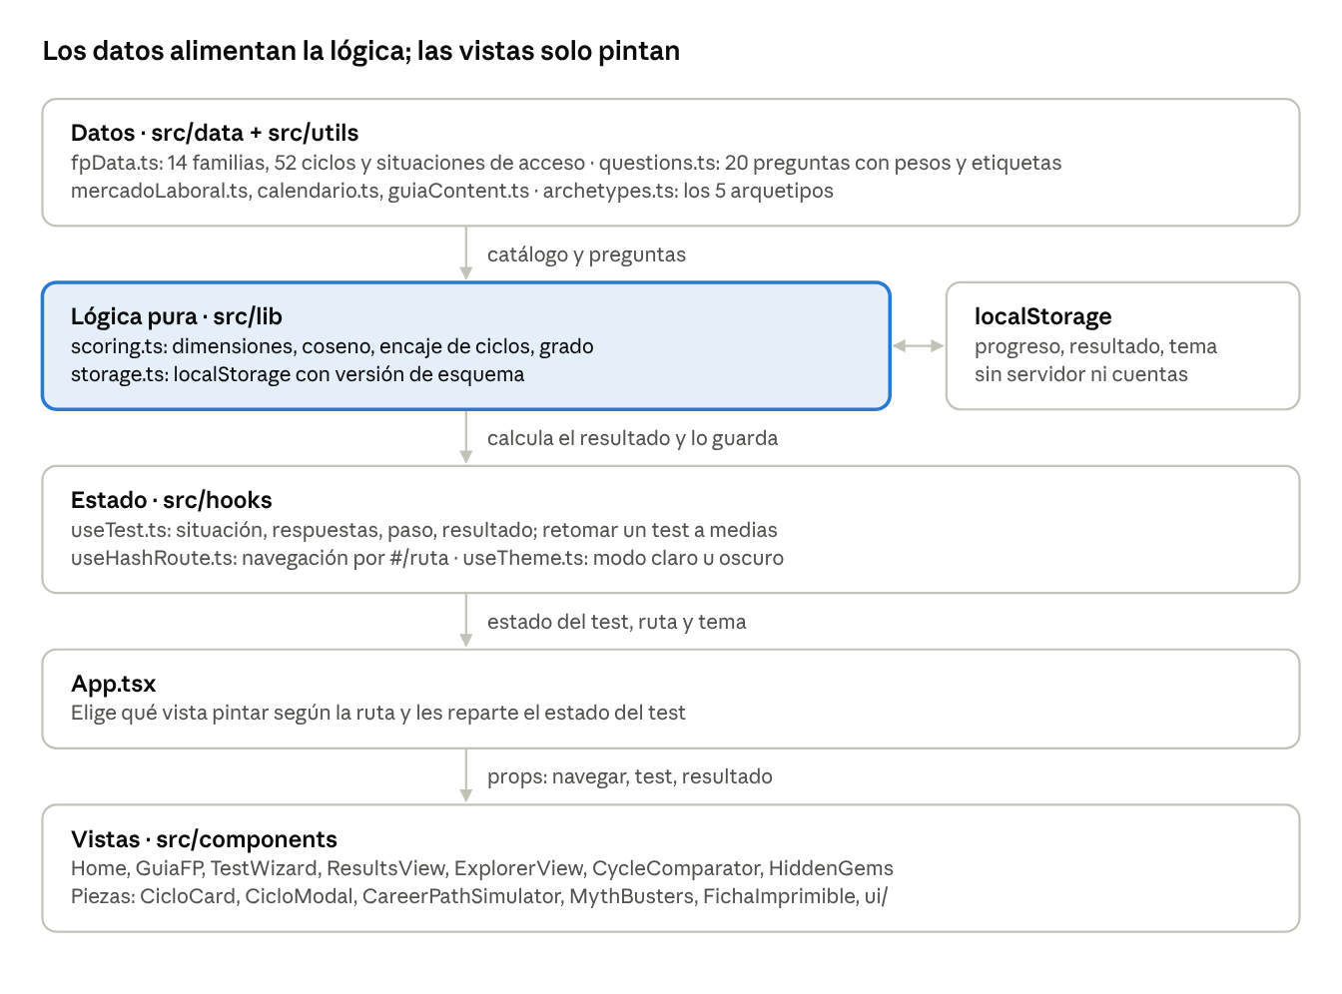
arquitectura · 5 capas + localStorage
Para seguir un cambio, empieza por arriba: si toca el contenido, está en Datos; si toca cómo se recomienda, en scoring.ts; si toca cómo se ve, en src/components. No hay router externo: useHashRoute lee el #/ruta de la URL.

Editar contenido, validar y publicar
Todo el contenido son ficheros TypeScript en src/data/; no hace falta tocar componentes para cambiar textos o datos.
Quiero cambiar… | Fichero
Ciclos, familias, salidas laborales | src/data/fpData.ts
Preguntas, pesos y etiquetas | src/data/questions.ts
Inserción, salarios y demanda | src/data/mercadoLaboral.ts
Fases de matrícula y portales por comunidad | src/data/calendario.ts
Arquetipos vocacionales | src/utils/archetypes.ts
Textos de la guía, mitos y grados | src/data/guiaContent.ts
Colores y tipografías | tailwind.config.js + src/index.css
Añadir un ciclo = un objeto nuevo en CICLOS con un id único. Buscador, explorador y algoritmo lo recogen solos.
Después de cualquier cambio, lanza npm run check. Ejecuta dos guardias:
- check:balance — que ninguna dimensión quede con un techo muy inferior al resto (ratio actual 0,66, mínimo 0,55), que ninguna etiqueta de un ciclo sea inalcanzable desde el test, que los datos de mercado sean coherentes y que cada familia tenga arquetipo y gema oculta.
- check:personas — 10 perfiles ficticios hacen el test y deben caer en la familia que esperaría un orientador (p. ej. «Apasionado del motor» → Automoción).
Si cambias la forma de lo guardado (preguntas o campos del resultado), sube SCHEMA_VERSION en src/lib/storage.ts. Así se descartan los tests a medias de la versión anterior en vez de mezclar respuestas que ya significan otra cosa.
Datos orientativos. Las cifras de mercadoLaboral.ts son estimaciones, no estadísticas oficiales, y calendario.ts recoge fases, no fechas. Antes de usar la app como servicio real hay que sustituirlas por fuentes oficiales (SEPE, INE, observatorios autonómicos). La interfaz ya muestra el aviso.
Publicar en Netlify:
- Automático (recomendado): conectar el repo en Netlify y elegir la rama claude/orientafp-educational-app-16yb2b. netlify.toml ejecuta npm run check && npm run build, así que un dataset roto no llega a publicarse. Cada push redespliega.
- Manual: npm run build:netlify genera orientafp-netlify.zip; se arrastra a app.netlify.com/drop. Hay que repetirlo en cada cambio.

